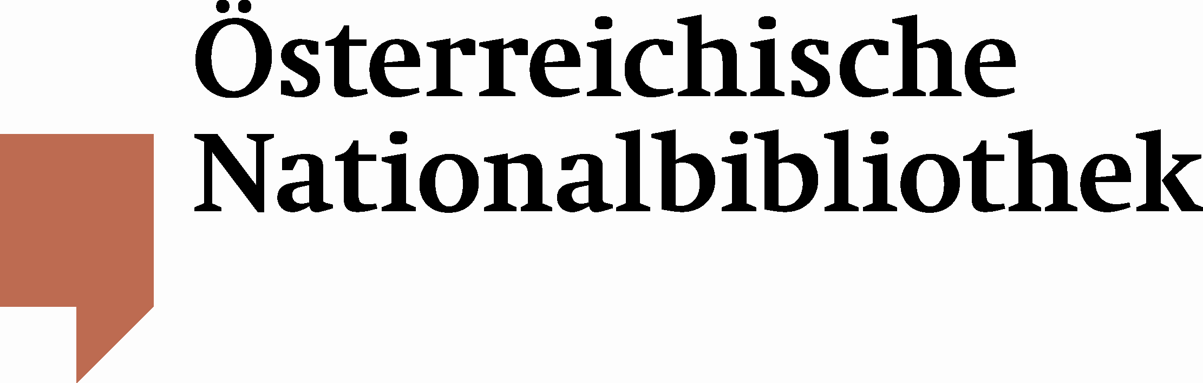

Österreichische Nationalbibliothek setzt innovative Akzente im Bereich der Wissensvermittlung an Schülerinnen und Schüler
Utl: Fantasievolle Kinderführungen lassen Kultur auf neue Weise erleben und wahrnehmen
Die Österreichische Nationalbibliothek bietet mit dem neuen Veranstaltungsprogramm Wissenswelten. Kinder entdecken die Österreichische Nationalbibliothek ein innovatives und auf die Bedürfnisse von Schulklassen maßgeschneidertes Konzept im Bereich der Kulturvermittlung an. Die Führungen und Workshops werden durch die ideenreiche Gestaltung und den erlebnisorientierten Ansatz zu einer Abenteuerreise durch eine der bedeutendsten Kulturinstitutionen des Landes. Geboten werden 50 Veranstaltungen pro Semester für drei verschiedene Altersgruppen, die in allen vier musealen Bereichen – Prunksaal, Papyrus-, Globen- und Esperantomuseum – sowie dem Tiefspeicher stattfinden.
Das Programm startete Anfang Oktober und hat sich sofort als großer Erfolg erwiesen. Es wurde von den Schulen mit enormem Interesse aufgenommen, zahlreiche Klassen haben sich bereits zu den Führungen angemeldet. Schülerinnen und Schüler, die diese Erlebnisreise durch die Österreichische Nationalbibliothek bis jetzt unternommen haben, waren sichtlich begeistert.

Generaldirektorin Dr. Johanna Rachinger über das neue Vorhaben:
„Das Programm „Wissenswelten“ verfolgt einen neuen Ansatz: Kinder sind nicht länger zum stillen Zuhören angehalten, sondern haben die Chance die Führung und deren Inhalte aktiv mitzugestalten. Dadurch wird Geschichte lebendig, erfahrbar und begreifbar – vor allem für unsere jüngsten BesucherInnen. Die Österreichische Nationalbibliothek versteht das neue Programm als einen weiteren wichtigen Schritt auf dem Gebiet der Wissensvermittlung.“

Dr. Susanne Brandsteidl, Amtsführende Präsidentin des Wiener Stadtschulrates begrüßt die Initiative der Österreichischen Nationalbibliothek. „In einer Zeit, in der unsere SchülerInnen ganz selbstverständlich in einer virtuellen Welt agieren, gewinnt der direkte Kontakt, das unmittelbare Erlebnis und die aktive Auseinandersetzung mit der Kultur zunehmend an Bedeutung. Diese Auseinandersetzung fördert Selbstvertrauen, Flexibilität, Kreativität, Ausdauer und Beharrlichkeit und unterstützt Kinder und Jugendliche darin, ungewöhnliche Lösungen zu suchen und Herausforderungen von verschiedenen Seiten anzugehen.“

Das Konzept – Abenteuer erleben
Im Mittelpunkt des Programms Wissenswelten steht die spielerische Vermittlung kulturhistorischer, historischer und künstlerischer Inhalte, Museumsbestände und Ausstellungen. Jeweils einstündige Veranstaltungen wahlweise im Prunksaal, im Papyrusmuseum, Globenmuseum und Esperantomuseum oder im Tiefspeicher führen durch die spannendsten Bereiche des Hauses, erzählen Geschichten und lassen die Kinder selbst aktiv werden. Die SchülerInnen sollen Museen nicht nur als Bildungs- und Lernort, sondern vor allem als Erlebnisort wahrnehmen. Das Konzept verfolgt eine Erhöhung der partizipatorischen und handlungsorientierten Elemente – so werden Kinder zum Beispiel mit Arbeitsaufträgen durch Museum und Bibliothek geschickt, um sich als „EntdeckerInnen“ zu fühlen.
Eine kurze Übersicht über die Inhalte des Programms
Im Prunksaal suchen die jungen BesucherInnen nach den wundersamsten Wesen, nach Löwen mit Flügeln und Ungeheuern mit vielen Köpfen oder lernen wie vor hunderten von Jahren Bücher hergestellt wurden.
Eine Erlebnisreise durch das Papyrusmuseum gibt Einblicke in die Traditionen der Alten Ägypter und vermittelt anschaulich wie Schulkinder vor 2.000 Jahren lesen und schreiben lernten. Im Workshop werden Hieroglyphenzeichen selbst entziffert und geschrieben, es wird gebastelt und auf Papyrus gemalt und gezeichnet.
Auf Entdeckungsreise rund um die Welt geht es dann im Globenmuseum, auf der Suche nach fremden Ländern, exotischen Pflanzen und Tieren. Auf jahrhundertealten Himmelsgloben können die SchülerInnen Sternenbilder und die Abbildungen des Universums als Gegenstück zur Erde erforschen.
Fremde Kunstsprachen, die wie Geheimsprachen klingen, können dagegen im Esperantomuseum gehört und selbst erlernt werden. Im Workshop werden Wörter verdreht, Sätze verbogen, Buchstabensuppe verkostet und Nonsens-Geschichten erzählt.
Im Tiefspeicher unter dem Burggarten tauchen die SchülerInnen in ein Büchermeer, das an seiner tiefsten Stelle 15 Meter misst und in dem 3 Millionen Werke aufbewahrt werden. Als besonderen Bewohner kann man hier noch den vom Aussterben bedrohten „Bücherskorpion“ entdecken.
So macht Wissensvermittlung Spaß!

Für Rückfragen:
Mag. Elena Sonnleitner
Österreichische Nationalbibliothek
Leiterin der Abteilung für Öffentlichkeitsarbeit
Tel. (+43 1) 534 10-270
elena.sonnleitner@onb.ac.at
www.onb.ac.at

